İZMİR YENİ FOÇA YAT LİMANI (YİD)

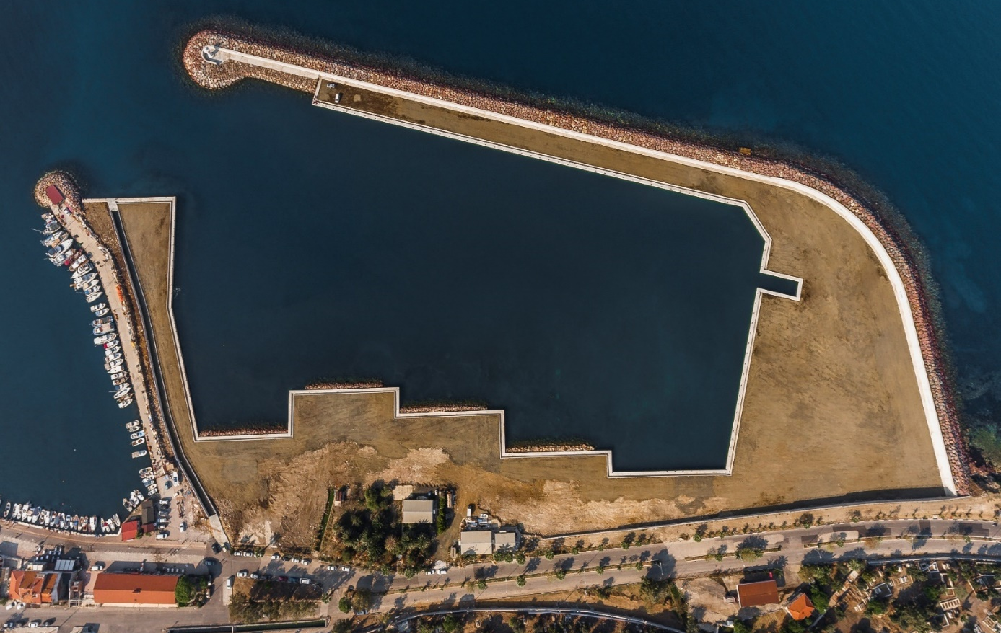

Kapasite : Denizde 230 yat + Karada 100 yat olmak üzere toplam 330 yat Teknik Özellikler : 490 m ana, 150 m tali dalgakıran, 236 m ve (-3m) rıhtım, 88 m (-4 m) rıhtım, 271 m (-5m) rıhtım, 50 m (-4m) akaryakıt rıhtımı.
Sağladığı Faydalar : Bölgedeki yat bağlama kapasitesini artırmak.

